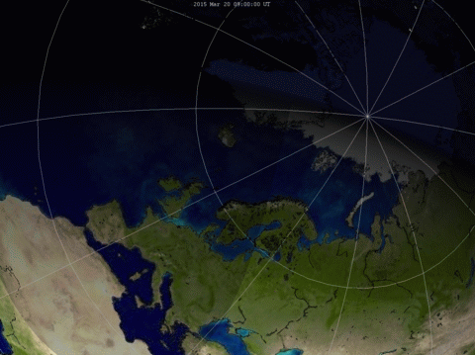
http://fr.wikipedia.org/wiki/%C3%89clipse_solaire_du_20_mars_2015

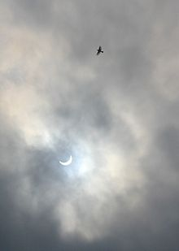
L'éclipse proche de son maximum à Lorient, France, 10 h 28 (9 h 28 UTC).

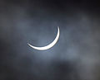Dublin (Irlande)9 h 30 UTC
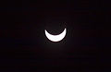Kłodzko (Pologne) 10 h 54(9 h 54 UTC)
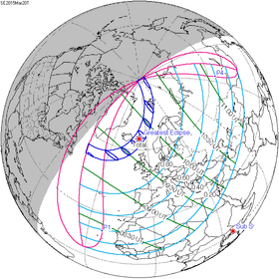L'éclipse était totale dans l'Océan Atlantique Nord et dans l'océan Arctique. Sa durée était de 2min 46.9 secondes

